Министерство образования и науки Российской Федерации

Федеральное государственное бюджетное образовательное
учреждение высшего образования
ТОМСКИЙ ГОСУДАРСТВЕННЫЙ УНИВЕРСИТЕТ
СИСТЕМ УПРАВЛЕНИЯ И РАДИОЭЛЕКТРОНИКИ (ТУСУР)

Кафедра компьютерных систем в управлении и проектировании (КСУП)

Утверждаю:
Зав. кафедрой КСУП
________ Ю.А. Шурыгин
«___»___________ 2021г.

ЗАДАНИЕ
По дисциплине «Основы Разработки САПР»
Выдано: студенту группы 588-1 Черкас Ольге Сергеевне
- Тема проекта: Разработка плагина «Книжный шкаф» для «КОМПАС-3D».
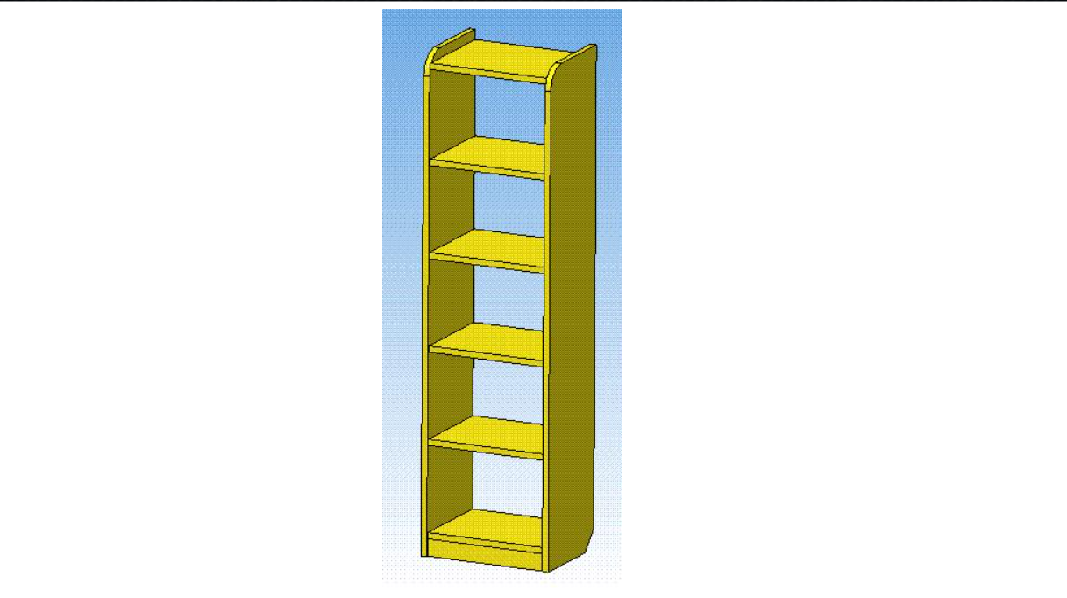
Рисунок 1.1 – Книжный шкаф
- Срок сдачи студентом проекта: 21.12.2021
- Исходные данные
Разработать плагин «Книжный шкаф» для «КОМПАС-3D»
- Требования к плагину
Плагин должен обеспечивать следующую функциональность:
- выводить диалоговое окно ввода для изменения следующих параметров (рисунок 1.2):
- Ширину шкафа - w
Условие:
- Не может превышать h более чем в 1.5 раза.
- Значение варьируется в диапазоне от 50см до 300см
- Высота шкафа - h
Условие:
- Высота шкафа не может быть меньше высоты пяти полок.
- Не может быть больше 200см.
- Глубина шкафа – s
Условие:
- Значение варьируется в диапазоне от 20см до 70см
- Высота полок – h₂
Условие:
- Не может превышать значение 1/5 h.
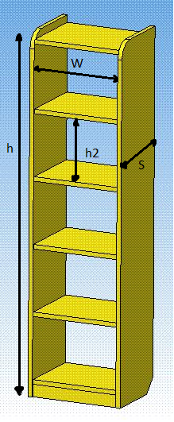
Рисунок 1.2 – Чертёж книжного шкафа с обозначенными параметрами
- Толщина материала – f
Условие:
- Значение варьируется в диапазоне от 2см до 10см.
- обеспечивать построение трехмерной модели на графическом окне системы «КОМПАС-3D» на основе введенных значений параметров;
- обеспечить проверку корректности ввода данных;
- вывод информационного сообщения в случае ввода некорректных данных.
- Сфера применения
Плагин применим при изготовлении составных или сборочных деталей в сфере производства мебели для решения задач проектирования в системе «КОМПАС-3D».
- Минимальные требования к программной и аппаратной частям:
- операционная система: Windows 10 (x32, x64);
- процессор: 64-разрядный с тактовой частотой 1 ГГц;
- ОЗУ: 2 Гб;
- графические устройство DirectX 9;
- Инструменты разработки:
- язык программирования C#, .NET 4.5 Framework;
- IDE Microsoft VisualStudio 2019;
- система контроля версий Git;
- Содержание пояснительной записки:
- титульный лист;
- реферат;
- содержание ПЗ;
- введение;
- постановка и анализ задачи;
- описание алгоритмов;
- описание реализации;
- описание программы для пользователя;
- тестирование программы;
- заключение;
- список литературы;
- приложения.
- Дата выдачи задания: 29.09.2021

Руководитель
к.т.н., доцент каф. КСУП
_____________ А.А. Калентьев
«_____» ____________2021 г.

Задание принял к исполнению
студент гр. 588-1
_____________Черкас О.С.
«_____» ____________2021 г.

